- СОДЕРЖАНИЕ И ТЕХНОЛОГИИ ОБРАЗОВАТЕЛЬНОГО
РАЗДЕЛА
Основная общеобразовательная программа Структурного подразделения «Детский сад № 1 «Ромашка» разработана в соответствии с федеральным государственным образовательным стандартом дошкольного образования и состоит из обязательной части и части формируемой участниками образовательных отношений.
Обязательная часть программы разработана с учётом примерной программы воспитания, образования и развития детей от 2 до 7 лет в условиях детского сада «Радуга» Т.Н. Дороновой и составляет 60% от её общего объёма.
« Радуга» - отечественная программа, отражающая реалии российской культуры, созданная на основе отечественной общепсихологической теории деятельности А.Н. Леонтьева и реализующая культурно – исторический подход Л.С. Выготского.
«Радуга» - развивающая программа нового поколения, реализующая индивидуальный потенциал каждого воспитанника, показывающая, как сформировать комфортное сообщество сверстников и обеспечивающая системную подготовку ребёнка к последующей ступени образования.
«Радуга» - комплексная программа, которая состоит из учебно- методического комплекта и учебно – наглядных пособий для детей всех возрастных групп.

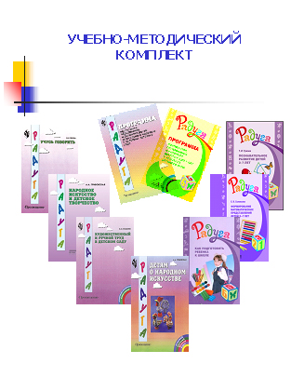

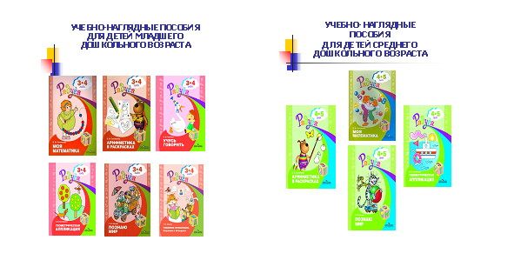

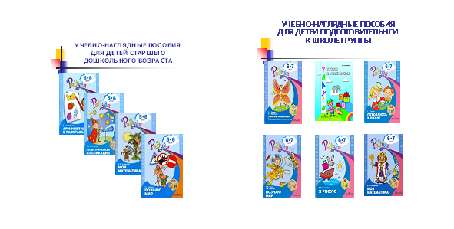

Часть, формируемая участниками образовательных отношений - родителями воспитанников, детьми и педагогами составляет 40% от общей части программы. Данная часть программы учитывает образовательные потребности, интересы детей, членов их семей и возможности педагогического коллектива и сложившиеся традиции детского сада.

Ориентирована на специфику национальных и социокультурных условий, в которых осуществляется образовательная деятельность.

С целью сохранения жизни и здоровья детей, их социализации и учётом социального заказа общества нами были определены приоритетные направления работы:

1. Профилактика детского дорожно – транспортного травматизма;

2. Воспитание патриотизма и гражданского становления дошкольников;

3. Социальное партнёрство детского сада и семьи в организации досуга детей старшего дошкольного возраста в процессе музыкальной деятельности
Работу по профилактике детского дорожно – трансортного травматизма мы осуществляем в соответствии с действующим законодательством Российской Федерации и Самарской области, нормативными и правовыми актами Министерства образования и науки РФ, и министерства образования и науки Самарской области, областной целевой программой «Повышения безопасности дорожного движения до 2015 года, а так же районной целевой программой «Повышение безопасности дорожного движения на территории муниципального района Красноярский Самарской области до 2015 года» принятой решением собранием представителей муниципального района Красноярский от 22 октября 2008 года №46-СП.
Деятельность по профилактике детского дорожно-транспортного травматизма осуществляет в соответствии: с положением «О деятельности дошкольных образовательных учреждений детского дорожно-транспортного травматизма», годовым планом работы, приказами, утвержденными заведующим.
Работа по профилактике ДДТТ включает комплекс мероприятий, осуществляемых с сотрудниками полиции Отдела ГИБДД Отдела МВД России по муниципальному району Красноярский Самарской области, Северо-Западным управление министерства образования и науки Самарской области, представителями средств массовой информации (газета Волжская коммуна, журнал «Первый», газета Красноярские новости, планета Красный яр), и общественными объединениями: РДК, Детский театр «Трюмф», районная библиотека, школа села Красный Яр, ГОУ «Ресурсный центр», Акционерные общества: «Красноярское ЖКХ», «Красноярское РТП», «УРАЛ-ЛАДА», «ТРАНЗИТ-АВТО», «ЛАДА», Дорожное эксплуатационное управление, а также с частными предпринимателями.
Целью работы является: формирование мативационно-поведенческой культуры ребенка, как основа безопасности в условиях общения с дорогой и улицей, ознакомление с правилами безопасного поведения на дороге, формирование базовых навыков ориентации в быстро меняющейся дорожной обстановке.
Для достижения данной цели решаются следующие задачи:
- Создание комплексной системы работы направленной на формирование культуры безопасности жизни деятельности.
- Развитие у детей познавательных процессов, не обходимых им для правильной и безопасной ориентации на улицах. Формирование практических умений и навыков безопасного поведения.
- Обучение дошкольников дорожной лексике и включение их в самостоятельную творческую работу. Формирование внутренней мотивации воспитанников, ответственного и сознательного поведения на улицах и дорогах. Создание условий для поэтапной адаптации детей к социальным ролям «Я – пешеход», «Я- пассажир», «Я- водитель»,
- Вовлечение наибольшего числа родителей к деятельности по профилактике ДДТТ.
Работа осуществляется по пяти направлениям:
- Образовательное
- Воспитательное
- Аналитическое
- Методическое.
- Организационное.
Для реализации данного направления в детском саду создана развивающая предметно – пространственная среда:
В группах согласно возрасту детей оборудованы «Уголки безопасности», которые оснащены художественной литературой, игровой атрибутикой для проведения сюжетно ролевых игр дорожной тематики, настольно печатными играми, игрушечными автомобилями разных видов, плакатами по ПДД, комплектами дорожных знаков, макетами светофоров, схемами безопасного маршрута и.т.д.
На территории детского сада оборудована учебно-тренировочная площадка для отработки практических навыков безопасного поведения на дороге «Улица безопасного движения в деревне Ромашкино», в которой есть пост ДПС, остановка общественного транспорта, Авто заправочная станция, знаки дорожного движении, размеченный перекресток.
Приобретены прогулочные машины на аккумуляторах.
За основу работы по ДДТТ взято пособие С.Н. Черепановой «Правила дорожного движения дошкольникам» на основе которого разработано перспективное планирование работы с детьми всех возрастных групп «Обучение дошкольников правилам дорожного движения и безопасного поведении я на улице». В соответствии с методическим пособием оформлен диагностический материал.
В детском саду разработана программа социально – образовательного партнёрства социокультурных институтов по профилактике детского дорожно – транспортного травматизма «Перекрёсток» с приложениями: 1.Диагностический материал для выявления возможных уровней освоения программы «Перекрёсток» по профилактике детского дорожно – транспортного травматизма.
2.Сценарии праздников и развлечений по профилактике детского дорожно – транспортного травматизма;
3.Развивающая предметно – пространственная среда по профилактике детского дорожно – транспортного травматизма;
4.Конспекты занятий по профилактике детского дорожно – транспортного травматизма;
5. Дидактический материал для детей по профилактике детского дорожно транспортного травматизма: книжки – малышки с наклейками «Дорожные знаки», книжка - раскраска« Правила дорожного движения», книжка- малышка со стихами и загадками «Светофор».
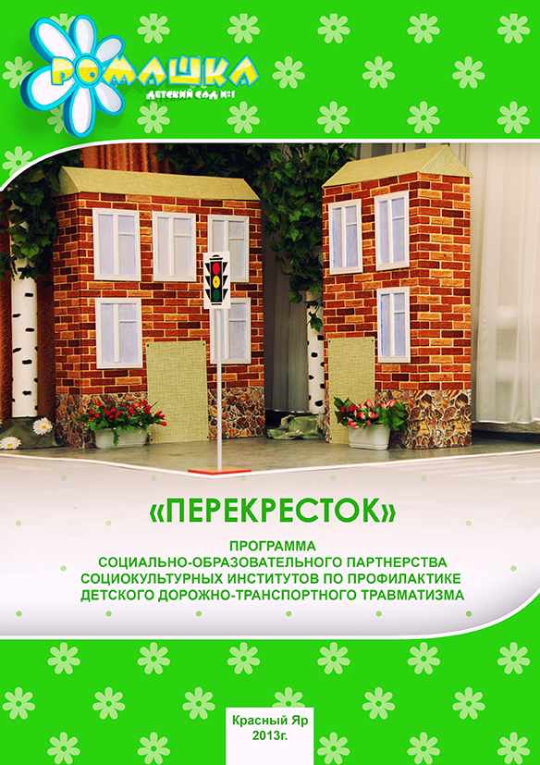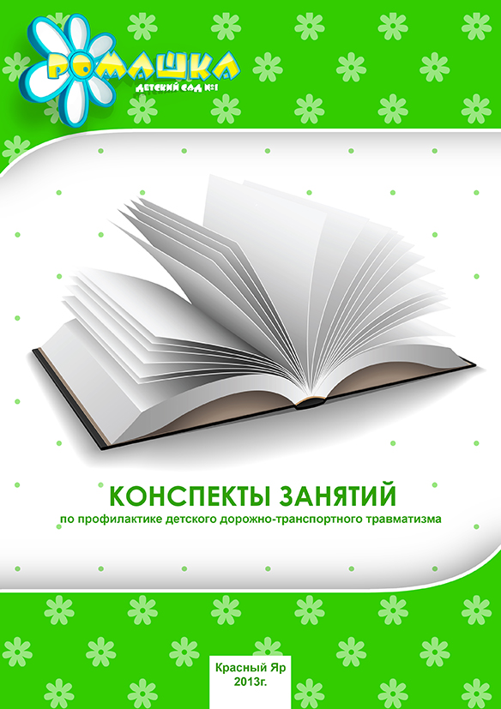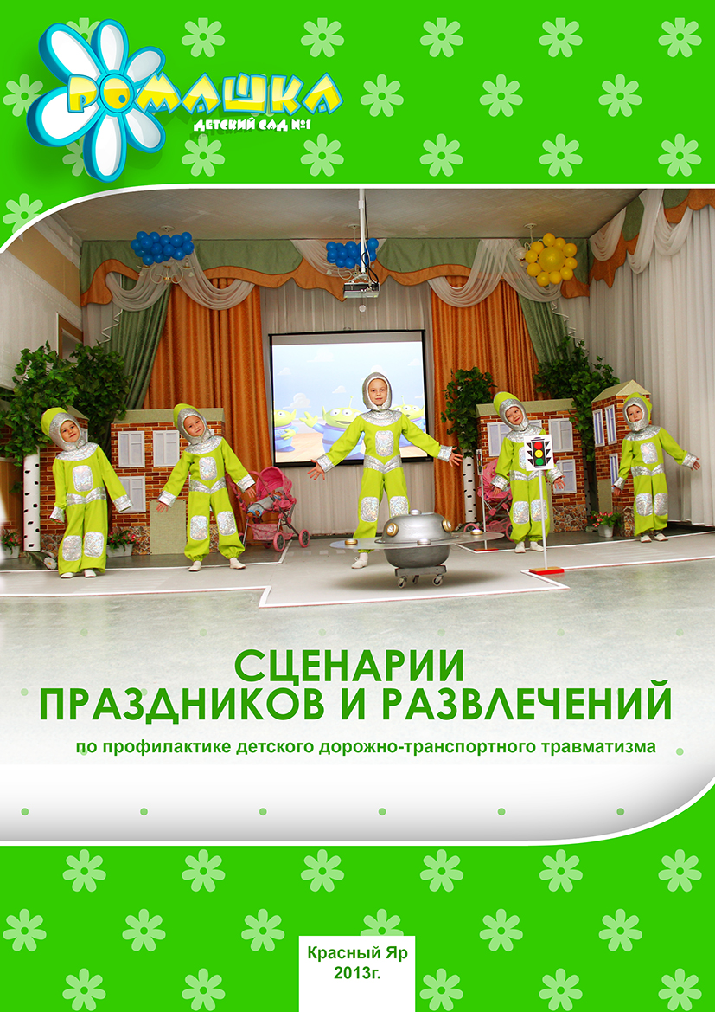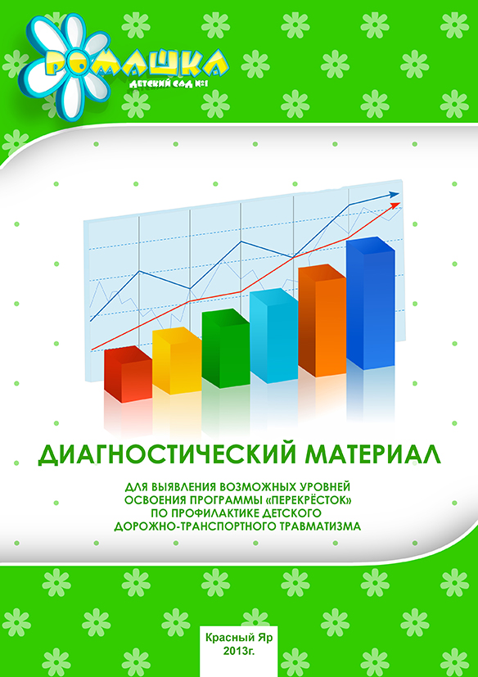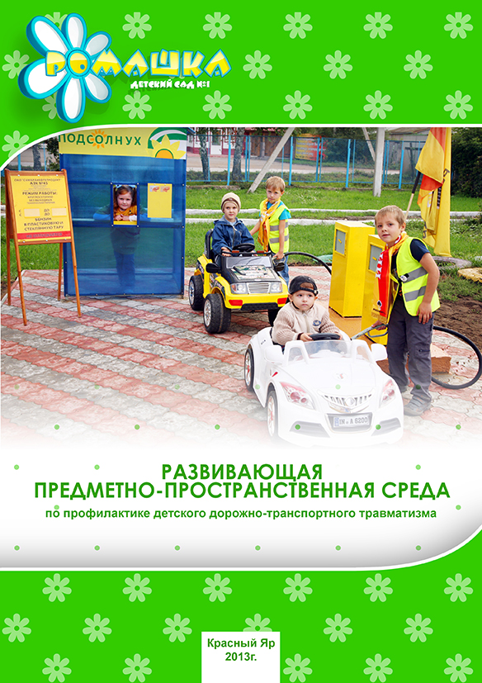

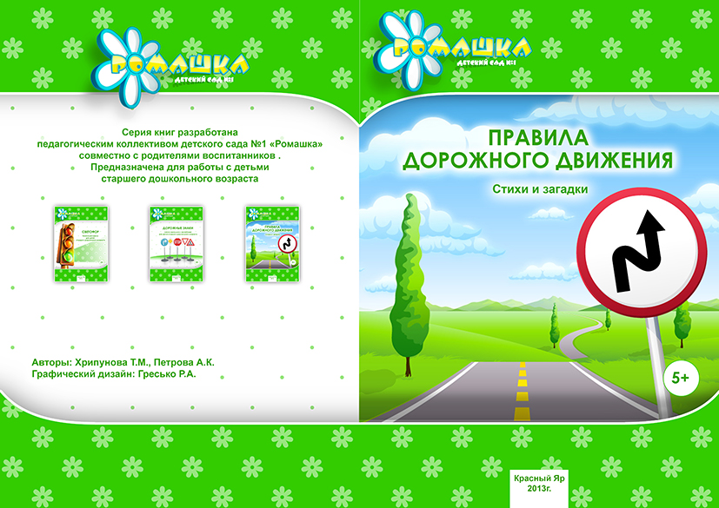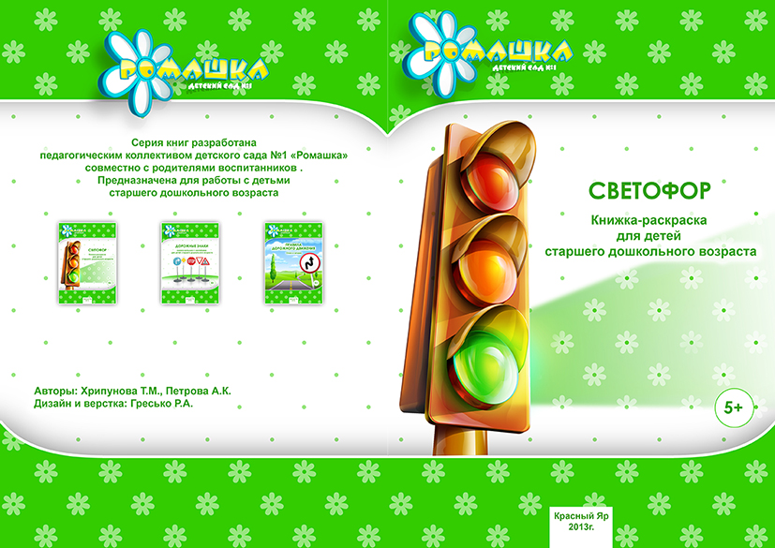

2. Работа по воспитание патриотизма и гражданского становления дошкольников осуществляется с учётом программы «Российский дом» И.Ю Федотовой, Л.А. Павлова. Цель программы: создание условий для формирования у детей понятия о народной культуре, как о своеобразном комплексе философских представлений о Мире и человеке в нём, определивших основу жизненного поведения наших предков. На основе данной программы разработан перспективный план и мониторинг в виде целевых ориентиров.

3. Социальное партнёрство детского сада и семьи в организации досуга детей старшего дошкольного возраста в процессе музыкальной деятельности - основная идея парциальной программы «Музыкальный калейдоскоп», разрабатываемой в рамках экспериментальной и инновационной деятельности в сфере образования (ст. 20. ФЗ «Об образовании В Российской Федерации».) коллективом нашего детского сада по руководством научного руководителя, кандидата педагогических наук, профессором кафедры Дошкольной педагогики и психологии ФГАУ Федерального института развития образования Минобрнауки России Т.Н. Дороновой и кандидатом педагогических наук, доцентом Поволжской социально – гуманитарной академии Ремезовой Л.А.

Задачи:

Развитие у старших дошкольников потребностей и мотивации к музыкальной деятельности, различным видам музыкального искусства и творчества;

Формирование познавательного интереса детей и родителей к музыкальной деятельности и организации досуговой программы;

Создание благоприятных условий развития детей в соответствии с их возрастными и индивидуальными особенностями и склонностями, развития способностей и творческого потенциала каждого ребёнка как субъекта отношений с самим собой, другими детьми, взрослыми и миром;

Овладение старшими дошкольниками эффективными способами познания музыкальной деятельности с использованием ИКТ;

содействие эффективному сотрудничеству детей и взрослых, признание ребёнка полноценным участником образовательных отношений.

поддержка инициативы детей и родителей в организации досуга и различных видах музыкальной деятельности;

приобщение детей к социокультурным нормам, традициям семьи, общества и государства.

учёт этнокультурной ситуации в развитии детей.

  - Описание значимых для потребителей образовательных услуг образовательного процесса.
3.2.1. Здоровьесбережение воспитанников.
Сохранении и укрепление здоровья детей дошкольного возраста является первоочередной задачей нашего учреждения и государства (Ст. 64 ФЗ Об образовании в Российской Федерации).
Основная общеобразовательная программа нашей дошкольной организации направлена на достижение трёх основных целей:
- Сохранять и укрепить здоровье детей, формировать у них привычку к здоровому образу жизни;
- Способствовать своевременному и полноценному психическому развитию каждого ребёнка;
- Обеспечивать каждому ребёнку возможность радостно и содержательно прожить период дошкольного детства
Привычка к здоровому образу жизни — это главная, основная, жизненно важная привычка; она аккумулирует в себе результат использования имеющихся средств физического воспитания детей дошкольного возраста в целях решения оздоровительных, образовательных и воспитательных задач. Поэтому дошкольное учреждение и семья призваны в дошкольном детстве, заложить основы здорового образа жизни, используя различные формы работы. И именно в семье, в детском образовательном учреждении на ранней стадии развития ребенку должны помочь, как можно раньше понять непреходящую ценность здоровья, осознать цель его жизни, побудить малыша самостоятельно и активно формировать, сохранять и приумножать свое здоровье.
Воспитание потребности в здоровом образе жизни в детском саду осуществляется с 2-х летнего возраста
по следующим направлениям:
1. Привитие культурно-гигиенических навыков.
Известно, что самые прочные привычки, как полезные, так и вредные, формируются в детстве. Вот почему так важно с самого раннего возраста воспитывать у ребенка полезные для здоровья навыки, закреплять их, чтобы они стали привычками. Проблема формирования культурно-гигиенических навыков у детей младшего дошкольного возраста является одной из самых актуальных при воспитании детей этого возраста. И насколько она изначально продумана, спланирована и организована, зависит, будет ли она способствовать укреплению здоровья, физическому и психическому развитию, а так же воспитанию культуры поведения. Главное то, что в этом возрасте происходит быстрое и прочное формирование стереотипов действий, с одной стороны, весьма затруднительна их ломка – переделка с другой. Иначе говоря, ребенок легко воспринимает определенную последовательность действий, но очень трудно осваивает изменения в ней.
2. Обучение уходу за своим телом, навыкам оказания элементарной помощи.
Гигиеническая культура столь же важна для человека, как и умение разговаривать, писать, читать. Уход за собой дарит человеку ощущение чистоты, здоровья: каждая клеточка организма начинает жить в оптимальном режиме, не огорчая её владельца. Сколько радости доставляет человеку ощущение хорошо и слаженно работающего организма!
Важно, чтобы малыш усвоил, что в его теле нет органов, отделов ненужных, некрасивых, что обо всех частях тела надо одинаково постоянно заботиться и в первую очередь содержать в чистоте. Нельзя заставлять свой организм долго ждать, если возникла потребность в уринизации, дефекации и т.д.
Приучаем ребёнка к гигиеническому индивидуализму: своя расчёска, своя постель, свой горшок, свой носовой платок, своё полотенце, своя зубная щётка.
Подводим детей к пониманию того, что соблюдение чистоты тела важно не только для охраны личного здоровья, но и здоровья окружающих.
Обучение организовываем не только на занятиях, но и в повседневной жизни, когда возникают ситуации, наталкивающие детей на принятие решения по этой проблеме.
3. Формирование представлений о том, что полезно и что вредно для организма.
Особое внимание обращаем на значимость для организма сна, прогулки, еды и других режимных процессов.
4. Формирование привычки к ежедневным физкультурным упражнениям.
Одним из показателей здорового образа жизни является отношение человека к движениям, к физкультурным упражнениям, к использованию их в своей жизнедеятельности. Сегодня результаты исследования двигательной активности детей третьего года жизни просто пугают. За время пребывания в детском саду ребёнок находится в движении всего 1,5 – 2 ч! Для решения этой проблемы мы разработали двигательный режим, а также пополнили физкультурный уголок нестандартными пособиями для выполнения физкультурных упражнений.
5. Формирование потребности семьи (родителей, законных представителей ) ребенка в здоровом образе жизнедеятельности и личного примера в укреплении и сохранении здоровья.
Главными союзниками в нашей работе по формированию привычки к здоровому образу жизни у малышей являются родители. С первых дней знакомства с ними, мы показываем и рассказываем всё, что ждёт их детей в нашем детском саду, обращая особое внимание на вопросы, связанные со здоровьем детей. Выслушиваем их просьбы относительно питания, сна, одежды ребёнка. Все медицинские и закаливающие процедуры проводим с согласия родителей.
Но, главное, на что в первую очередь направлена наша работа – это доказать, что без их участия мы не сможем добиться хороших результатов, только они являются самым ярким примером для своих детей.
Родители активно принимают участие в спортивных совместных мероприятиях, посещают открытые просмотры физкультурных занятий, прогулки и т.д., оказывают помощь в приобретении и изготовлении физкультурных атрибутов, обучаются упражнениям выполняемым их детьми с целью проведения подобных игр – занятий дома.
Таким образом, необходимо с малых лет приобщать ребенка в семейном и общественном воспитание к здоровому образу жизни формировать у малыша навыки охраны личного здоровья и бережного отношения к здоровью окружающих.
На основе педагогических наблюдений и результатов обследования медицинских работников, можно сделать вывод: У детей, посещающих дошкольные учреждения произвольно формируется предпосылки здорового образа жизни:
Систематическое выполнение режима дня (ежедневное выполнение утренней зарядки, правильное сбалансированное питание, прогулка на свежем воздухе, дневной сон); культурно – гигиенические навыки ( мытье рук перед едой, чистка зубов, полоскание полости рта); соблюдение гигиенического индивидуализма ( своя расчёска, своё полотенце, свой носовой платок, своя зубная щётка, своя постель…)
Однако проблемы недостаточной двигательной активности детей остаётся актуальной на сегодняшний день.
Причин сложившейся ситуации множество, но одна из основных — малоподвижный образ жизни. Дома родители предпочитают завлечь ребёнка спокойными играми: в лучшем случае рисованием, интеллектуальными или другими настольными играми, в худшем - просмотром телепередач или видеофильмов. И это вполне понятно: родители хотят отдохнуть после напряженного рабочего дня, в квартирах много мебели и мало места, а ребенок, разбегавшись, может получить травму или что-то разбить. Пусть лучше посидит — спокойнее будет.
Опрос воспитателей выявил следующую причину:
● нехватка площадей групповых комнат для организации свободной двигательной активности детей;
● загруженность спортивного зала.
Движение - врожденная потребность человека, от удовлетворения которой зависит его здоровье. Поэтому крайне необходимо удовлетворить потребность ребенка в движении. Оно служит важным условием формирования всех систем и функций организма, одним из способов познания мира, ориентировки в нем, а также средством всестороннего развития дошкольника.
Для достижения вышеперечисленных задач в нашем детском саду для детей младшего и среднего дошкольного возраста:
● Оборудована спортивная площадка в соответствии с требованиями методики физ. воспитания.( беговая дорожка, прыжковая яма, гимнастическое бревно…
● оборудован физкультурный зал;
● в каждой групповой комнате оборудован физ. уголок.

Дети старшего дошкольного возраста занимаются:

●в гимнастическом классе
● в хореографическом классе.
Спортивные праздники досуги и развлечения проводятся
● на стадионе
В детском саду разработана система мониторинга достижения детьми планируемых результатов освоения программы в виде целевых ориентиров.
Система мониторинга позволяет выявить динамику достижений детей. Полученные результаты помогают осознанно планировать образовательную работу с детьми.
Объектом мониторинга являются физические, интеллектуальные и личностные качества ребёнка.
Содержание и набор методик мониторинга определяется видовой принадлежностью дошкольного учреждения, а значит наличием (отсутствием) в штате детского сада определённых специалистов.
В нашем детском саду, согласно штатному расписанию, работают специалисты: врач, 2 медсестры, инструктор по физической культуре, хореограф.
Медицинские работники проводят мониторинг здоровья.
Выделяется несколько компонентов здоровья:
1. Соматическое здоровье — текущее состояние органов и систем организма человека, основу которого составляет биологическая программа индивидуального развития.
2. Физическое здоровье — уровень роста и развития органов и систем организма.
3. Психическое здоровье — состояние психической сферы, основу которой составляет состояние общего душевного комфорта.
4. Нравственное здоровье, основу которого определяет система ценностей, установок и мотивов поведения человека в обществе.
РАСПЕРЕДЕНИЕ ДЕТЕЙ ПО ГРУППАМ ЗДОРОВЬЯ
Учебный год | Количество детей | Группы здоровья
Учебный год | Количество детей | I | II | III | IV | V
2011-2012 | 219 | 156 | 50 | 13 | 0 | 0
2012 - 2013 | 219 | 158 | 58 | 5 | 0 | 0
2013 - 2014 | 243 | 147 | 92 | 4 | 0 | 0

Инструктор по физической культуре дважды в год (в сентябре и мае) на учётно – контрольных (диагностических) занятиях проводит мониторинг физической подготовленности детей.
Это позволяет:
● определять технику овладения детьми основными двигательными умениями;
● определить индивидуальную нагрузку;
● наметить необходимые физкультурно – оздоровительные мероприятия4
● выявить и своевременно устранить недостатки в работе по физической культуре
Работу по здоровьесбережение условно можно разделить на блоки:
Совместная работа медперсонала и педагогов,
- комплекс закаливающих мероприятий для укрепления здоровья детей
- упражнения после сна;
- ходьба по массажной дорожке;
- точечный массаж;
- гигиена полости рта (чистка зубов и полоскание рта);
- дыхательная гимнастика;
- музыкотерапия во время сна;
- чесночные медальоны;
- воспитание привычки здорового образа жизни (прогулки, сон, сбалансированное питание...)

Профилактическая работа
- ежедневный осмотр детей
- «С» витаминицация
- питьё минеральной воды

Физкультурно-оздоровительная работа:
- утренняя гимнастика под музыку, с подбором специальных упражнений на дыхание…;
- занятия по физической культуре на свежем воздухе;
- подвижные игры и физминутки.

Контрольно-диагностическая работа
- карты физического развития детей;
- анализ заболеваемости и посещаемости детьми детского сада;
- распределение детей по группам здоровья;
- учет детей, имеющих хронические заболевания;
- оценка адаптации вновь прибывших детей;
- предупреждение травматизма

Организация питания
Питание детей в Структурном подразделение «Детский сад №1 «Ромашка»» осуществляется в соответствии с действующими СанПиН №2.4.1.3049-13. С целью организации сбалансированного рационального питания разработано десятидневное меню на основе сборника технических нормативов «Сборник рецептур блюд и кулинарных изделий для питания детей в дошкольных организациях. В соответствии десятидневного меню составлена картотека блюд.
Регулярно осуществляется контроль за условиями хранения продуктов и сроками их реализации.
Создана бракеражная комиссия В состав которой входят:
- заведующий ДОУ (председатель комиссии);
- медицинские сестры;
- педагогические сотрудники ДОУ;
- представитель родительского комитета
Бракеражная комиссия:
- осуществляет контроль соблюдения санитарно-гигиенических норм при транспортировке, доставке и разгрузке продуктов питания;
- проверяет на пригодность складские и другие помещения для хранения продуктов питания, а также условия их хранения;
- ежедневно следит за правильностью составления меню;
- контролирует организацию работы на пищеблоке;
- осуществляет контроль сроков реализации продуктов питания и качества приготовления пищи;
- проверяет соответствие пищи физиологическим потребностям детей в основных пищевых веществах;
- следит за соблюдением правил личной гигиены работниками пищеблока;
- периодически присутствует при закладке основных продуктов, проверяет выход блюд;
- проводит органолептическую оценку готовой пищи, т. е. определяет ее цвет, запах, вкус, консистенцию, жесткость, сочность и т. д.;
проверяет соответствие объемов приготовленного питания объему разовых порций и количеству детей.
Сравнительный анализ стоимости продуктов питания
2012 -2013 учебный год и 2013 -2014 учебный год
Наименование | Количество |  | Средняя цена |  | Стоимость
Наименование | 12-13г. | 13-14 г. | 12-13 г. | 13-14 г. | 12-13 г. | 13-14 г.
Мясо | 1764,36 | 1789,400 | 314,12 | 294,34 | 554214,34 | 526698,45
Куры | 1196,4 | 1508,920 | 107,96 | 102,85 | 129163,73 | 155198,69
Колбаса | 96,3 | - | 234,10 | - | 22543,41 | -
Тушенка | 34,1 | 24,425 | 225,39 | 288,75 | 7685,76 | 7052,64
Св. рыба | 505,25 | 374,190 | 92,96 | 83,08 | 46967,82 | 31087,80
Масло | 608,72 | 671,320 | 102,27 | 128,97 | 69618,25 | 86580,06
Молоко | 5496 | 5749,500 | 21,69 | 29,41 | 120328,39 | 169113,33
Сгущенное молоко | 55,1 | 148,680 | 79,58 | 80,66 | 4385,12 | 11992,20
Консервы | 84,35 | 99,500 | 154,54 | 148,79 | 13035,86 | 14804,57
Масло. Рас. | 302,44 | 279,071 | 60,46 | 56,37 | 18285,66 | 15732.23
Сметана | 347,5 | 237,000 | 62,82 | 76,41 | 21828,77 | 18109,64
Творог | 842,8 | 952,000 | 124,75 | 161,67 | 105141,07 | 15393,85
Сыр | 230,485 | 226,289 | 245,46 | 270,47 | 56574,05 | 61204,46
Яйцо | 18680 | 147,860 | 4,06 | 0,45 | 75833,70 | 66017,56
Мука | 435,5 | 348,330 | 21,76 | 18,34 | 9474,61 | 6386,68
Гречка | 328 | 367,560 | 27,63 | 20,59 | 9061,09 | 7568,07
Манка | 171,05 | 181,940 | 26,16 | 20,77 | 4474,86 | 3778,11
Перловка | 114 | 137,490 | 18,08 | 18,16 | 2061,36 | 2496,41
Рис | 558,5 | 663,158 | 31,21 | 36,25 | 17430,28 | 24042,77
Пшено | 136,1 | 172,211 | 17,87 | 17.10 | 2432,15 | 2944,67
Макарон. издел. | 738 | 862,600 | 25,25 | 22,19 | 18631,61 | 19143,22
Геркулес /овсянка | 100,5 | 5,640 | 24,83 | 24,91 | 2495,68 | 140,49
Горох | 90,6 | 56,500 | 18,33 | 18,70 | 1660,67 | 1056,48
Сахар | 1700 | 1848,965 | 32,08 | 35,02 | 54531,50 | 64748,66
Ванилин | 0,347 | 0,133 | 1930,98 | 1068,20 | 670,05 | 142,07
Повидло | 223,8 | 206,210 | 74,08 | 77,00 | 16578,85 | 15877,73
Печенье | 319 | 490,790 | 78,41 | 76,84 | 25014,20 | 37712,38
Вафли | 219,5 | 467,180 | 110,86 | 117,81 | 24334,52 | 55037,72
Сосиски | 306,35 | 462,740 | 221,55 | 218,53 | 6773,36 | 101123,89
Курага | 129,3 | 220,274 | 95,05 | 72,42 | 12290,28 | 15951,22
Чернослив | 8,3 | - | 153,72 | - | 1275,87 | -
Сухофрукты | 470,5 | 475,975 | 41,892 | 35,77 | 19674,84 | 17024,79
Изюм | 72,11 | 157,320 | 93,00 | 86,36 | 6706,47 | 13586,15
Шиповник | 88,9 | 80,292 | 132,87 | 115,04 | 11812,15 | 9236,85
Кисель | 68 | - | 69,00 | - | 4692,05 | -
Мандарин | 359,05 | - | 89,06 | - | 31976,59 | -
Яблоко | 801,4 | 509,140 | 61,47 | 22,17 | 49263,73 | 11286,73
Апельсин | 298,8 | 50,900 | 67,01 | 71,12 | 20089,63 | 3620,01
Лимон | 70,6 | 79,300 | 91,98 | 78,56 | 6493,98 | 6230,18
Груша | - | 64,500 | - | 89,99 | - | 5804,52
Бананы | 397,3 | 18,600 | 59,96 | 58,42 | 23028,30 | 1086,61
Зел. горошек | 367,36 | 191,200 | 79,69 | 77,85 | 29275,31 | 14885,87
Перец. Болгарский | 7,9 | - | 38,26 | - | 302,25 | -
Фасоль | 27,07 | - | 71,42 | - | 1933,23 | -
Чеснок | 3,2 | - | 120,00 | - | 384,00 | -
Икра кабачковая | 183,5 | 170,000 | 61,96 | 63,05 | 11374,13 | 10718,41
Лук. зеленый | 70,25 | 0,900 | 124,94 | 114,30 | 8776,81 | 102,87
Петрушка | 41,2 | - | 133,53 | - | 5501,30 | -
Укроп | 16 | 15,640 | 118,82 | 100,19 | 1901,15 | 1566,95
Огурцы. свежие | 149,4 | - | 64,34 | - | 9612,69 | -
Помидор. свеж | 121,25 | - | 77,67 | - | 9417,74 | -
Сол. огурцы | 358,2 | 375,000 | 93,08 | 102,94 | 3341,89 | 36749,40
Томатн. паста | 177,66 | 186,620 | 75,70 | 49,70 | 13449,32 | 9275,74
Сок | 1119 | 994,000 | 26,91 | 23,31 | 30108,06 | 23167,97
Хлеб | 2747,4 | 2542,905 | 30,67 | 34,43 | 84256,55 | 87548,47
Кофе | 27,7 | 29,500 | 316,71 | 316,70 | 8773,00 | 9342,69
Какао | 18,4 | 22,400 | 250,6 | 255,38 | 4601,02 | 5720,55
Чай | 13 | 14,275 | 297,18 | 300,60 | 3863,39 | 4291,09
Дрожжи | 9,5 | 6,25 | 241,19 | 248,44 | 2291,35 | 1552,78
Соль | 194 | 257,120 |  | 8,43 | 10790,22 | 2168,38
Лим.кислота | 5,55 | 7,03 | 311,88 | 327,27 | 1731,47 | 2300,74
Клюква | 112,1 | - | 226,84 | - | 25428,80 | -
Смородина | 87,3 | - | 117,91 | - | 10293,75 | -
Крахмал | 24,6 | - | 156,42 | - | 3847,94 | -
Ячневая крупа | 123 | 167,930 | 17,96 | 16,04 | 2209,45 | 2693,36
Пшеничная крупа | 143,6 | 320,720 | 17,97 | 15,09 | 2581,00 | 4839,60
Кулич | 5 | - | 130,00 | - | 650,00 | -
Груши | 461,6 | - | 86,25 | - | 39813,56 | -
Хлеб ржаной | 730,45 | 976,500 | 29,32 | 32,12 | 21416,94 | 31366,97
Панировочные сухари | 21,05 | 9,200 | 94,95 | 99,38 | 1998,61 | 914,34
Картофель | 4878,9 | 5790,806 | 19,34 | 22,04 | 94342.87 | 127624,51
Капуста | 1839,9 | 1656,720 | 15,08 | 16,41 | 27738,86 | 27192,03
Морковь | 953,3 | 983,030 | 18,58 | 19,11 | 17714,50 | 18784,95
Свекла | 860,15 | 560,710 | 19,73 | 16,56 | 16973,54 | 9286,36
Лук реп. | 968,5 | 855,796 | 15,34 | 20,59 | 14853,01 | 17624,21
ИТОГО: |  |  |  |  | 2241182,32 | 2196005,44

Итого: израсходовано финансовых средств на продукты питания в 2012-2013 учебном году 2241182, 32 рубля в 2013-2014 учебном года 2196005,44 рубля. Уменьшение финансовых расходов на продукты питание произошло благодаря фиксированным цена, регламентированным условием контракта с поставщиками, а также в связи с изменением рекомендуемого суточного набора продуктов для организации питания детей в дошкольных образовательных организациях (Сан ПиН).
Следовательно, произошло снижение стоимости одного детодня.
Средняя стоимость питания  (в рублях) | Учебный год
Средняя стоимость питания  (в рублях) | 11-12 | 12-13 | 13-14
Средняя стоимость питания  (в рублях) | 76 руб. | 73 руб. 50 коп | 62,83

    - Обеспечение психофизиологической безопасности воспитанников.
Здание детского сада расположено в районе малоэтажной застройки. Фасад здания выходит непосредственно на участок детского сада. Со всех сторон здание имеет ограждение высотой 1,5 м ( сетка «Рабица»). Въезд на территорию детского сада ограничен дорожным знаком.
Структурное подразделение «Детский сад № 1 «Ромашка»» ГБОУ СОШ с. Красный Яр соблюдает действующее законодательство, а именно: Конституцию Российской Федерации (ст.1, ст2, ч.1ст7, ч.1 ст. 41, ч1 ст.43), Федеральный закон «Об образовании» от 10.07.1992г. № 3266-1 (ст.51 ч.1); ст.32 ч.3 пп.3 и 4 ФЗ «Об образовании» и изменения ФЗ «О внесении изменений в закон Российской Федерации «Об образовании»» № 11-ФЗ от 10.07.2012г., принятые Государственной Думой 22.06.2012г., одобренные Советом Федерации 27.06.2012г. ;
концепцию противодействия терроризму, утвержденную президентом Российской Федерации от 05.10.2009г. 9с.5); Федеральный закон от 06.03.2006г. № 35 – ФЗ « О противодействии терроризму» (ст. 2; 3;5); областную целевую программу профилактики правонарушений и обеспечения общественной безопасности в Самарской области на 2010-2012годы, с целью усиления антитеррористической устойчивости объектов жизнеобеспечения и особо важных объектов, мест массового пребывания людей, а также недопущению фактов диверсионно – террористической деятельности на территории Самарской области, утвержденную постановлением Правительства Самарской области от 12.10.2009г. № 557; постановление Губернатора Самарской области от 11.05.1999г. № 112 «Об образовании антитеррористической комиссии Самарской области, а так же решение антитеррористической комиссии от 03.03.2005, принятого в соответствии с положением об антитеррористической комиссии Самарской области от 11.05.1999г. № 112.
Согласно перечня минимальных обязательных требований по обеспечению антитеррористической защищённости потенциально объектов образования в Структурном подразделение «Детский сад № 1 «Ромашка»» ГБОУ СОШ с. Красный Яр:
- организован пропускной режим в здание и осуществляется ежедневный (многократный) обход прилегающей территории в целях выявления возможных признаков террористической угрозы;
- ограничена стоянка автотранспорта на расстоянии до 25 м. Территория по периметру огорожена забором в соответствии с требованиями к оборудованию и содержанию территории дошкольных организации;
- помещения детского сада в аренду не сдаются. Ремонтно – строительные работы с привлечением сторонних граждан и организаций не проводятся.
- ремонтно – строительные работы в учреждении проводятся планово, организациями, имеющими лицензии на осуществление данного вида деятельности. С организациями заключается муниципальный контракт на выполнении вышеперечисленных работ.
- с персоналом детского сада проводятся инструктажи по повышению бдительности и действиям в условиях террористической угрозы;
- в детском саду имеются средства связи, обеспечивающие своевременное информирование правоохранительных органов о возможных признаках террористической угрозы. Детским садом с 2009 года, ежегодно заключается договор на охранные услуги (КТС) с отделением вневедомственной охраны при отделе внутренних дел по муниципальному району Красноярский.
- в детском саду установлен радиотелефон с автоматическим определителем номера.
- заключено дополнительное соглашение к договору № 257000065 от 01.10.2012г. на оказание услуг телефонии – ДВО Определение номера вызывающего абонента с цифровой АОН (CLIP) на телефонные номера.
В перечне минимальных обязательных требований по обеспечению антитеррористической защищённости , утверждённым решением антитеррористической комиссии Самарской области от 03.03.2005 года (протокол № 01-05), для образовательных учреждений не прописана установка систем видеонаблюдения.
Система громкоговорящей связи с детском саду отсутствует по причине того, что ОАО «Ростелеком» Самарский филиал данный вид работы не выполняет. В настоящее время ведётся работа по поиску организаций, осуществляющих установку систем громкоговорящей связи, и имеющей лицензию на данный вид деятельности.
В целях обеспечения безопасности воспитанников в детском саду:
• разработан паспорт безопасности (антитеррористической защищенности), согласован с начальником ОВД Красноярского района;
• установлена пожарная сигнализация и система оповещения людей о пожаре; заключен договор на обслуживание пожарной сигнализации с организацией имеющей лицензию; проведено испытание наружной пожарной лестницы с составлением акта; переработаны и изготовлены планы эвакуации в соответствии с ГОСТом;
Регулярно проводятся мероприятия по соблюдению правил пожарной безопасности. Прописываются планы мероприятий на календарный год по пожарной безопасности, гражданской обороне и предупреждению чрезвычайных ситуаций. Издаются приказы, работает комиссия по охране труда.
В детском саду соблюдаются требования к размещению оборудования в помещениях: мебель изготовлена из материалов безвредных для здоровья детей. Стулья и столы промаркированы. Подбор мебели для детей проводится с учетом роста детей. Соблюдаются требования к естественному и искусственному освещению помещения.
Режим дня соответствует возрастным особенностям детей и способствует их гармоничному развитию.
Учебный план составлен с учетам максимально допустимым объемом образовательной нагрузки в соответствии с СанПиН.

3.3.Описание системы управления качеством образовательного процесса.

В эпоху модернизации дошкольного образования, в целях обеспечения введения в 2014 – 2016г. федерального государственного образовательного стандарта дошкольного образования, деятельность руководителя как никогда занимает особое место в мотивации и стимулировании педагогов. Сочетание административного и общественного контроля внутри детского сада с самоанализом, самоконтролем и самооценкой каждого участника педагогического процесса характерно для нашего детского сада.

К внутрисадовскому контролю ( самоконтролю) предъявляются такие требования , как:

1. Гласность;

2. Охват контролем всех объектов деятельности;

3.Обоснованность проведения контроля;

4. Системность, чёткость и профессионализм в рекомендациях на основе системного анализа;

5. Контроль за выполнением решений.

За основу, нами взята технология управления образованием П.И. Третьякова и К.Ю. Белой. Переработаны и внедрены схемы- графики контроля по блока. В каждом блоке выделяется проблема, целевая установка, задачи, объект и предмет контроля, сроки, ответственные. Важным является раздел, где и кем принимается управленческое решение. Рационально спланированные по времени, отобранные самые важные на данный момент вопросы для контроля, регулирования и коррекции:

1 блок – Здоровье и здоровый образ жизни;

2 блок – Образование и развитие в соответствии с ФГОС ДО;

3 блок - Достижение детьми дошкольного возраста уровня развития необходимого и достаточного для успешного освоения ими образовательных программ начального общего образования ( ст. 64 ФЗ «Об образовании в Российской Федерации»)

4. блок - Работа с кадрами;

5.блок - Взаимодействие детского сада с социокультурными институтами;

6.блок - Материально – техническое состояние

Система подготовки и проведения изучение работы учреждения по блокам включает три этапа:

Подготовительный;

Основной;

Заключительный.

